论文报名系统使用手册
报名流程
- 登陆
访问地址：http://10.82.83.186:7001 ,用户名为学号，初始密码与学号相同（登陆系统后可进行修改）
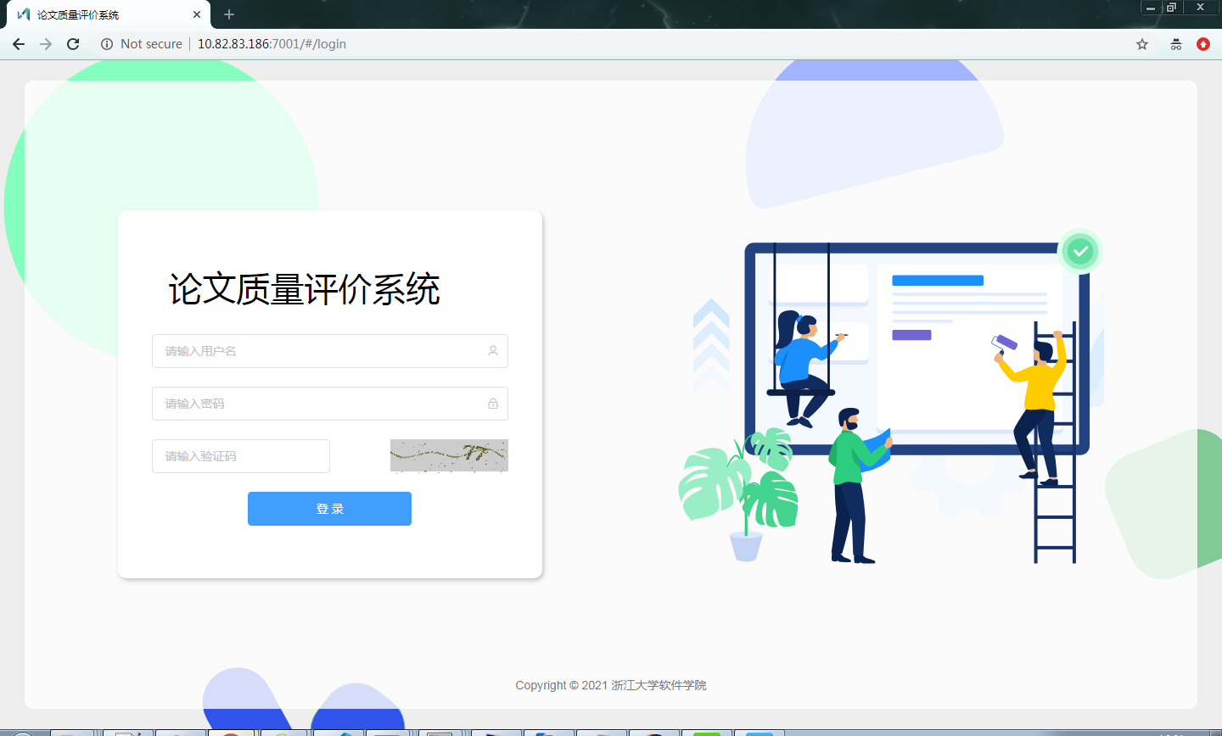
- 系统首页

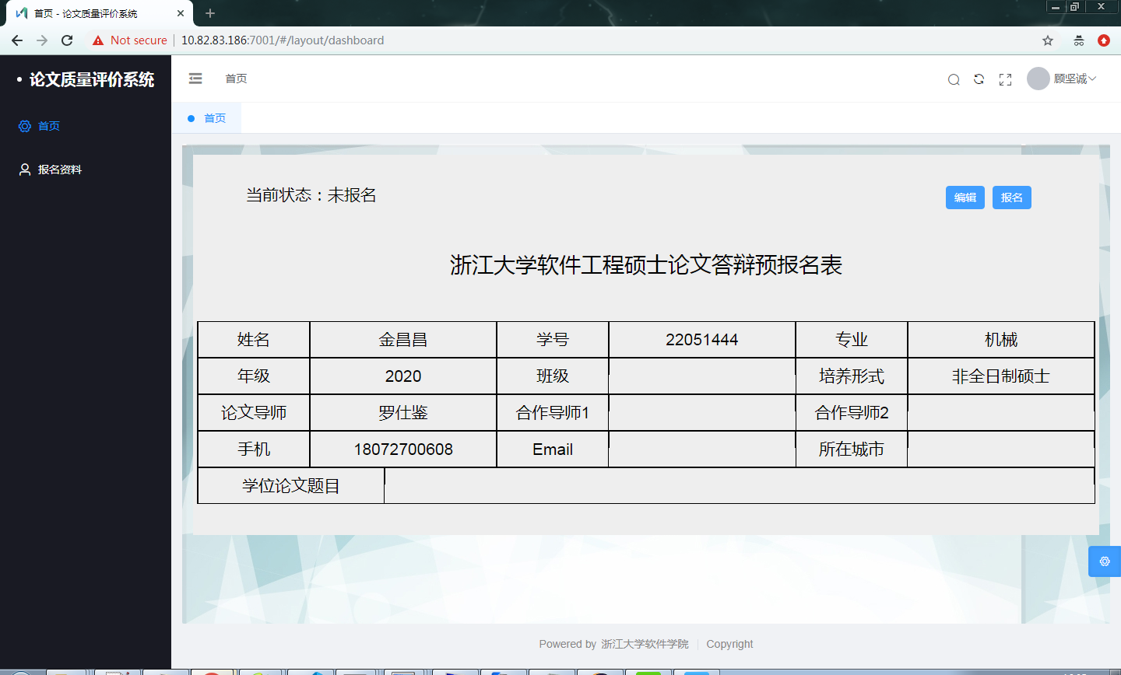
- 修改登陆密码
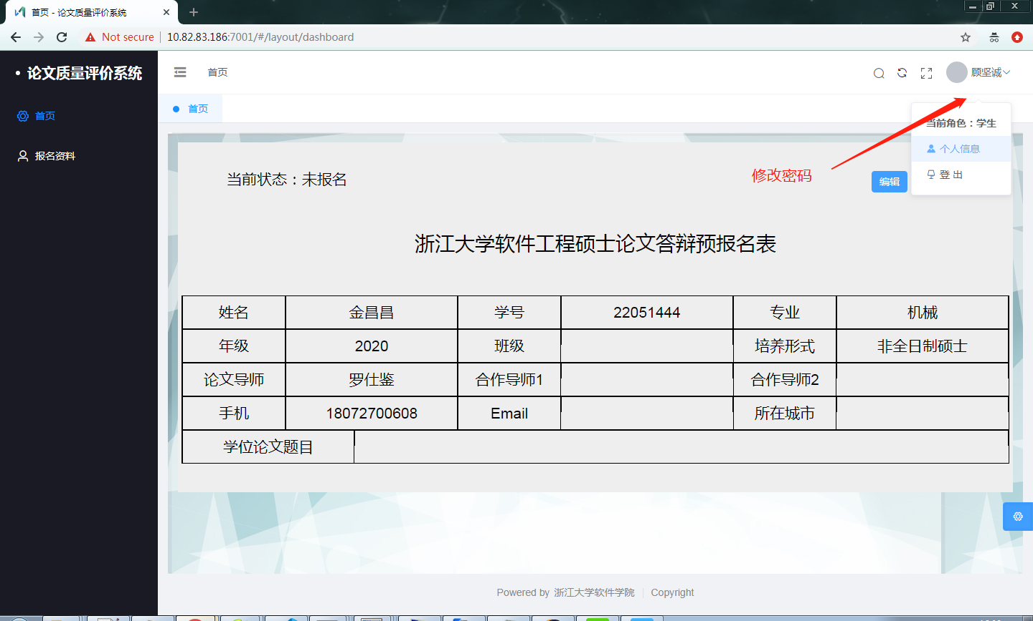

- 编辑完善信息，确认无误
可编辑的属性有：手机号码，Email，所在城市，论文题目（注：邮箱请改成浙大邮箱，系统默认采用浙大邮箱的邮件服务器）
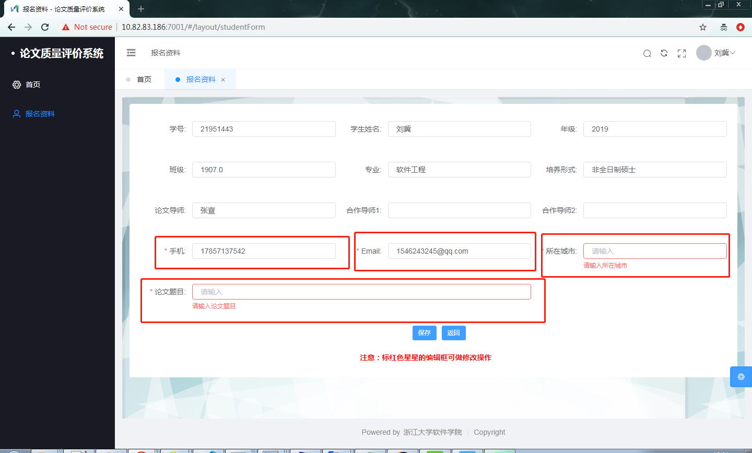
- 报名，点击首页的报名按钮，进入报名程序，出现“已报名”，表示成功。
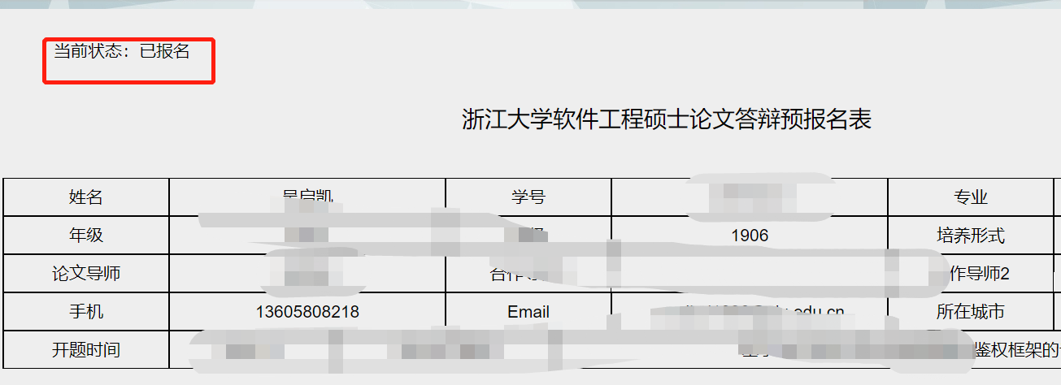
备注：
Q: 请问一直提示报名失败，请检查邮箱和密码是什么原因啊?
A: 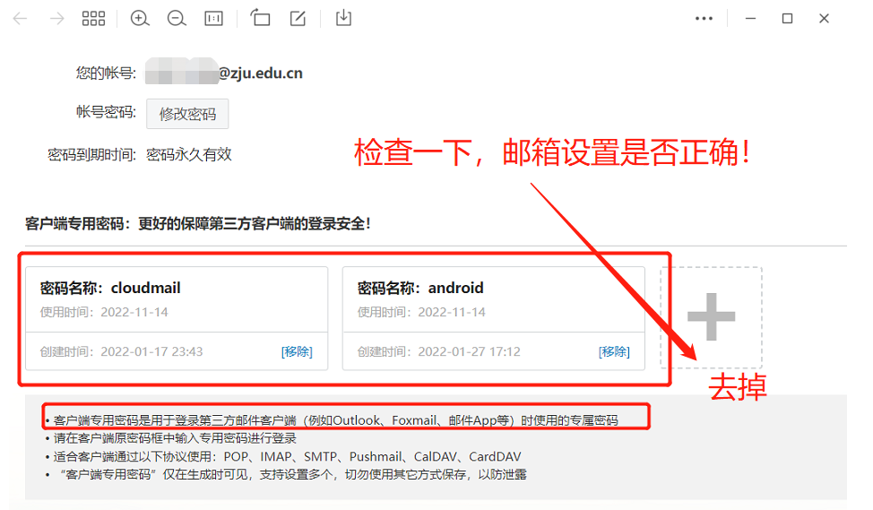
连续输错5次密码，会被浙大邮件服务器禁止访问1小时。

